**Copterdown**

**Varianty návrhu**

1. **Grafické zpracování**

* varianta 1: založená na pixel-artu; design bude kompletně vektorový, s depixelizací pro každý typ rozlišení
  + návrh ve vektorové grafice urychlí práci s editací a animací dynamických objektů
  + náročnost: 50%

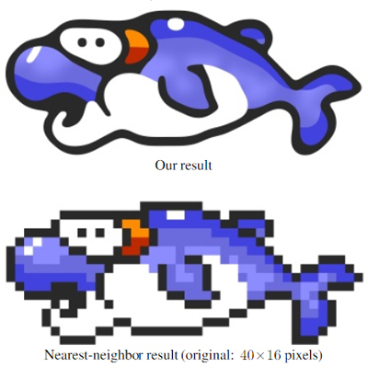

Depixelizace vektorové grafiky

* varianta 2: hard pixel-art; objekty budou navrženy přímo bitmapově
  + obtížnější pro optimalizaci
  + komplikované zvětšení objektu
  + složitější animace
  + věrohodnější než vektorové zpracování
  + náročnost: 80%

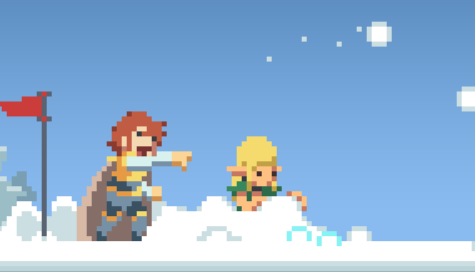

Pixel-art

* varianta 3: stavebnice
  + objekty budou postaveny ve 3D modeláři a poté transformovány do bitmapové grafiky
  + velmi jednoduché řešení animace
  + stavebnicové provedení umožní libovolnou manipulaci (a animace) jakékoliv části objektu
  + náročnost: 40%

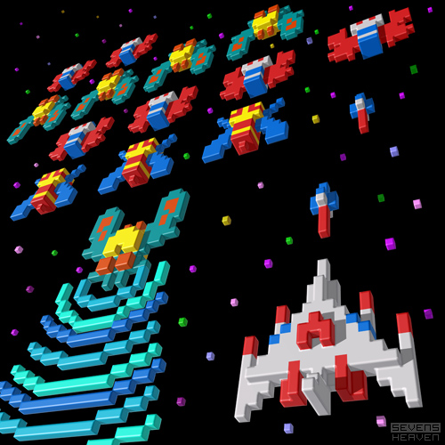

pixel-stavebnice

* varianta 4: ruční grafika
  + objekty budou jakoby kresleny ručně (např. na čtverečkovaném papíře)
  + netradiční
  + komplikovaný design a ještě komplikovanější animace
  + možno vybudovat engine, který transformuje vektorovou grafiku na „ručně kreslenou“
  + náročnost: 90%

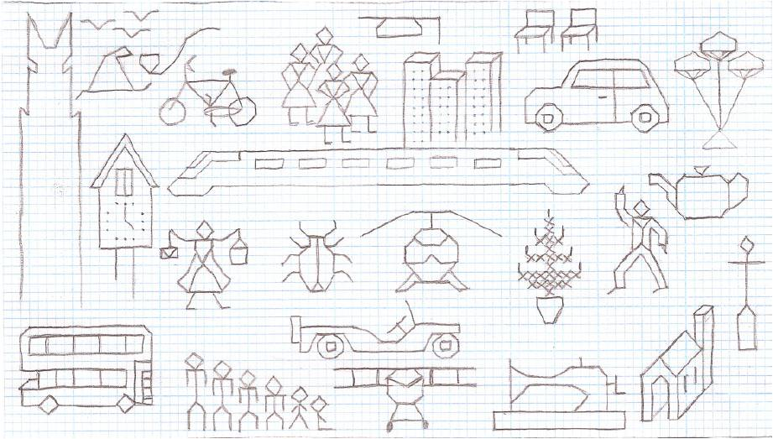

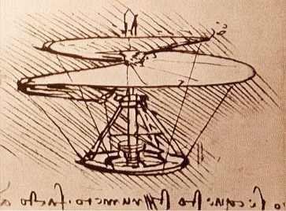

ruční grafika

* varianta 5: old-school polygonální grafika
  + grafika podobná renderovacímu mechanismu elektronkových počítačů
  + netradiční, velmi jednoduché na design i integraci do hry
  + náročnost: 40%

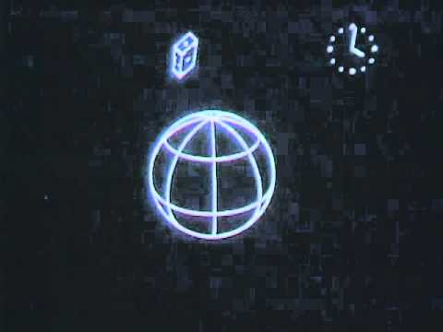

old-school rendering

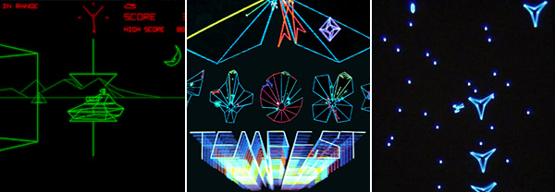

polygonální grafika začátku 90. let

* varianta 6: old-school restyled
  + velmi jednoduchá grafika 80. let doplněná o kulaté rohy a křivky
  + netradiční, působí moderně
  + neosobní
  + náročnost: 40%

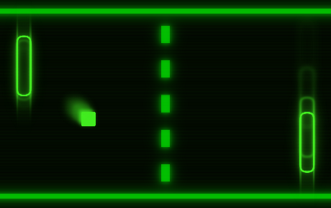

* varianta 7: particle system
  + objekty budou tvořené z částic
  + velmi netradiční, uživatelsky velmi zajímavé
  + neomezená možnost manipulace s objekty a jejich částmi
  + náročnost: 100%



* varianta 8: dummy grafika
  + jedna barva či více základních barev bez detailů
  + velmi jednoduché, uživatelsky ne příliš lákavé
  + náročnost: 30%

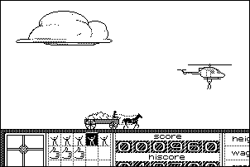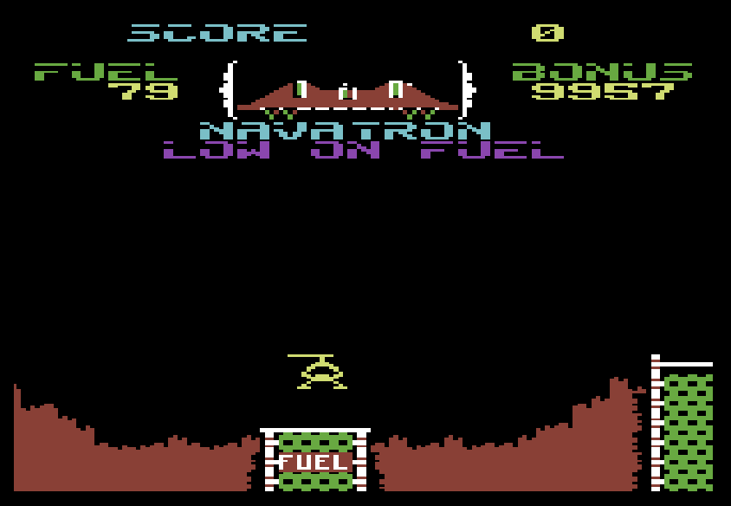

* varianta 9: game-boy style
  + několik málo barev na celou hru
  + důraz na propracovanost dynamických objektů
  + dobře navržené pozadí posune grafiku na vyšší level
  + náročnost: 50%

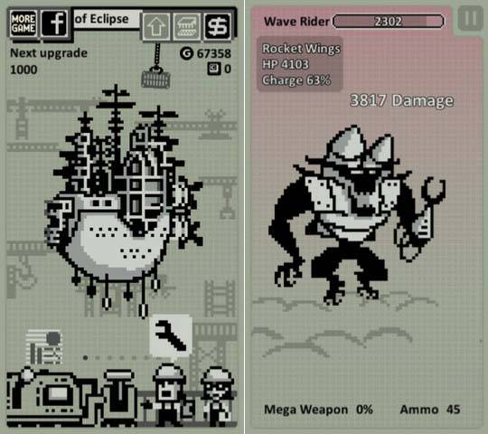

1. **Hudební zpracování**

* varianta 1: jednoduchá polyfonní hudba
  + 1-3 nástroje, frekvenční modulace zvuku
  + jako u PC před rokem 1989 či Commodore C64
  + vhodná pro grafické varianty 5,6,8
  + náročnost: 30%
* varianta 2: komplexní polyfonní hudba
  + 4-8 nástrojů, propracovanější dynamika
  + jako u PC v letech 1990-1992 či GameBoy Color
  + vhodná pro grafické varianty 1,2,3,5,6,8,9
  + náročnost: 60%
* varianta 3: modulační hudba
  + velké množství zvuků a nástrojů
  + jako u PC v letech 1993-1994 či GameBoy Advance
  + vhodná pro grafické varianty 1,2,3,4,9
  + náročnost: 80%
* varianta 4: instrumentální hudba
  + to samé co varianta 3, akorát s použitím VST simulátorů hudebních nástrojů
  + vhodná pro grafiku umělečtějšího rázu
  + vhodná pro grafické varianty 1,2,7
  + náročnost: 100%

1. **Herní zpracování**

* varianta 1: celé 20. století
  + 1912 – první válečná letadla a vzducholodě
  + 1935 – první těžké bombardéry
  + 1938 – první válečné helikoptéry
  + 1940 – první stíhací jednoplošníky
  + 1950 – první šípovité stíhačky
  + 1955 – masivní nasazení helikoptér
  + 1960 – nadzvukové stíhačky
  + 1980 – vysoce manévrovatelné stíhačky
  + 1995 – univerzální stíhačky s vektorováním tahu
  + široká škála zbraní i zařízení
  + komplikovanější upgrade střelce – některé zbraně již budou od urč. období k ničemu
  + po dosažení roku 2000 nebude kam se posunout, hra se nemůže vyvíjet (leda do sci-fi)
* **varianta 2: vybrané období**
  + 2. světová válka, válka v Koreji, válka ve Vietnamu, imaginární válka
  + 60. léta jsou nejhojnější období pro vrtulníky
  + u konkrétního konfliktu se může hráč začít po chvíli nudit (stále stejný nepřítel, stereotyp)
  + u 90. let je výhoda, že je možno proti sobě postavit technologii z různých období – dle vyspělosti obou bojujících stran; do hry je možno zasadit jakékoliv prostředí (džungle, poušť)
* **varianta 3: sci-fi ze současnosti**
  + např. invaze z jiné planety
  + hráč používá dosavadní technologie lidské civilizace
  + hráč neví, co ho v jakém levelu může potkat
* **varianta 4: komplet sci-fi**
  + hra se může přesunout napříč planetami i do hvězdného prostoru
  + neomezené možnosti po grafické i herní stránce
  + možno zaintegrovat i RPG či strategické prvky (dobývání a obrana planet)